МИНОБРНАУКИ РОССИИ

Федеральное государственное бюджетное образовательное учреждение высшего образования

НИЖЕГОРОДСКИЙ ГОСУДАРСТВЕННЫЙ ТЕХНИЧЕСКИЙ

УНИВЕРСИТЕТ им. Р.Е.АЛЕКСЕЕВА

Институт радиоэлектроники и информационных технологий

Кафедра информатики и систем управления

ОТЧЕТ

По лабораторной работе №1  
 «сети и телекоммуникации»

РУКОВОДИТЕЛЬ:

________________ Гай В.Е.

(подпись) (фамилия, и.,о.)

СТУДЕНТ:

________________ Чумарина Е.А.

(подпись) (фамилия, и.,о.)

18-АС

(шифр группы)

Работа защищена «___» ____________

С оценкой ________________________

Нижний Новгород 2020

Вариант 9.

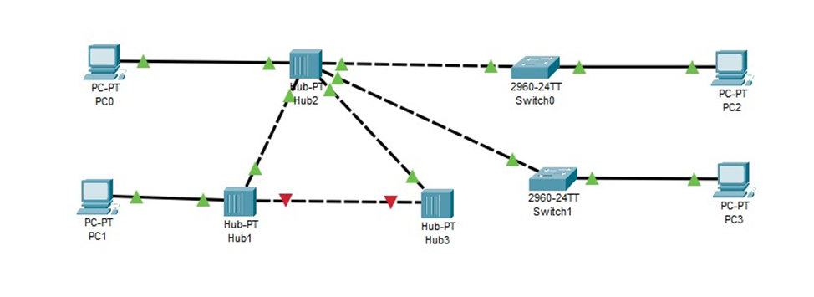

Компьютер PC0 имеет IP-адрес 128.64.121.1.

Компьютер PC1 имеет IP-адрес 128.64.121.2.

Компьютер PC2 имеет IP-адрес 112.65.127.7.

Компьютер PC3 имеет IP-адрес: 111.65.121.6.

**Задание:**

1. Собрать схему

2. Установить для каждого компьютера IP адрес, маску сети

- удалить ipv6 адреса

- запись default route – шлюз по умолчанию

3. Между компьютерам одной сети должен проходить ping, между компьютерами из разных сетей – нет.

4. Запустить wireshark. Выполнить захват пакетов, описать процесс порождения пакетов.

5. Посмотреть виртуальные интерфейсы с помощью ifconfig.

**Выполнение работы.**

1-2)Собрать схему. Установить для каждого компьютера IP адрес

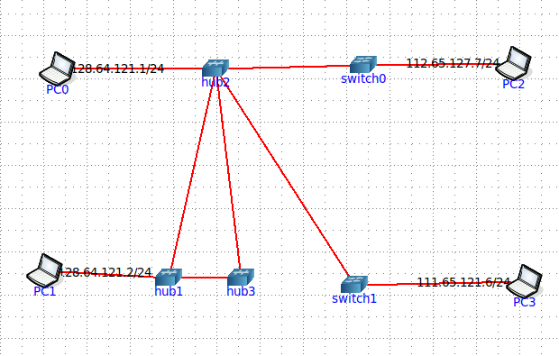

3) Между компьютерами одной сети проходит ping.

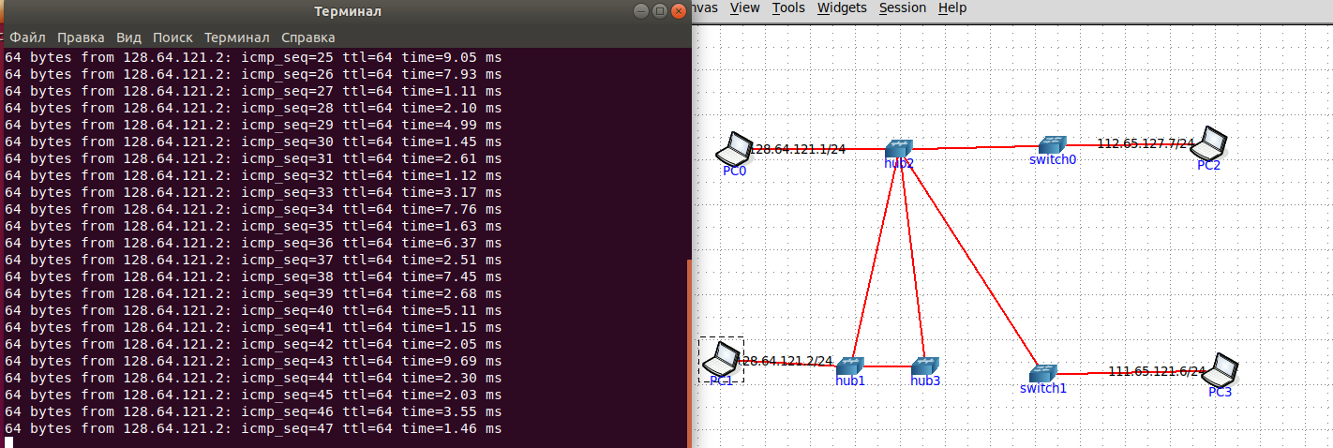

Между компьютерами разных сетей ping не проходит.

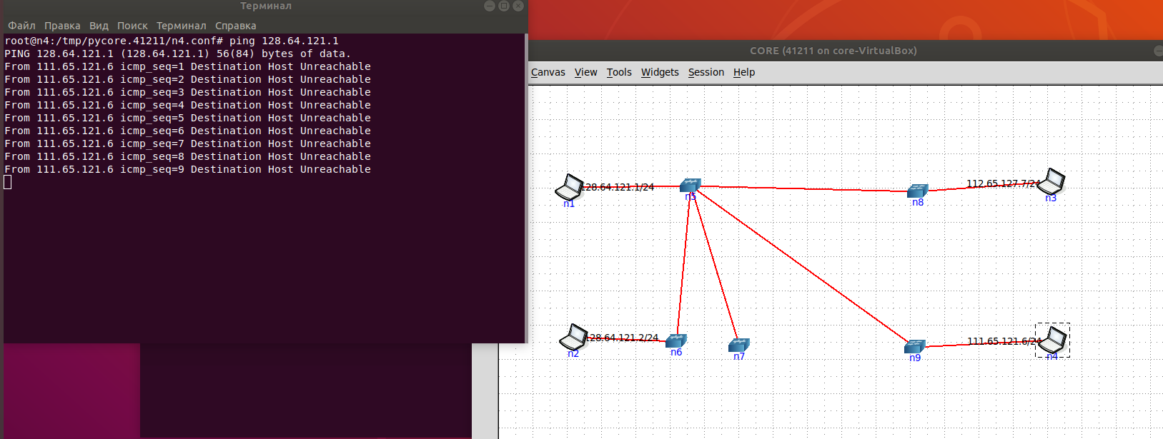

4) Запустить wireshark.

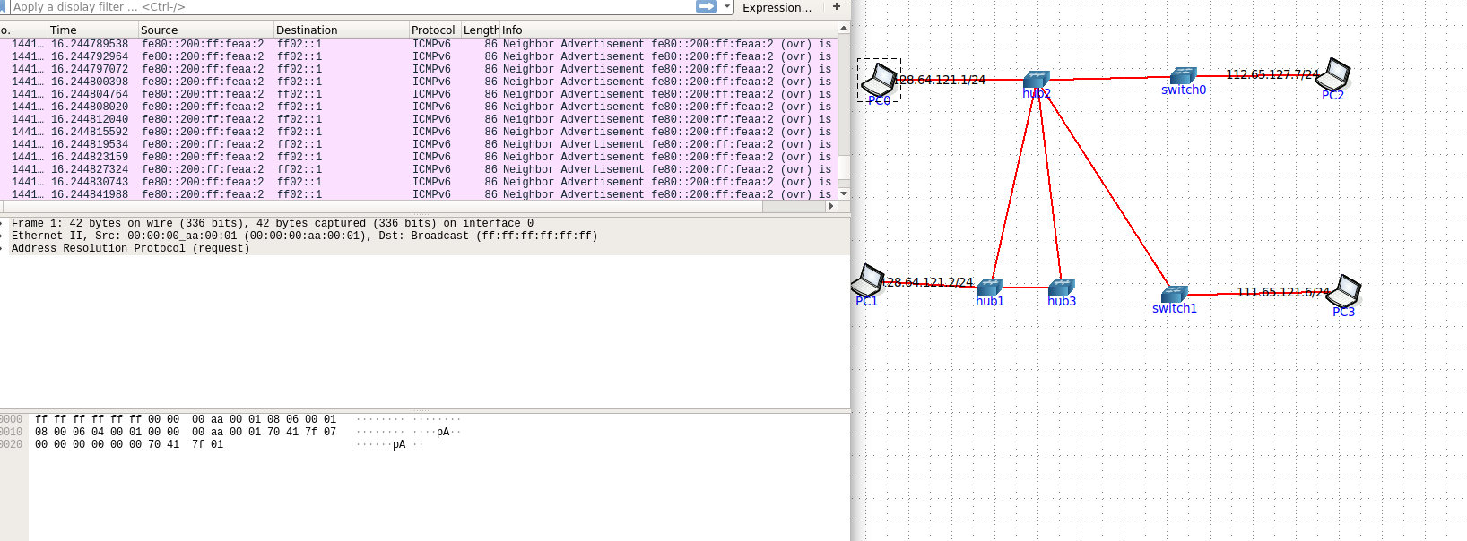

5) Посмотреть виртуальные интерфейсы с помощью ifconfig.

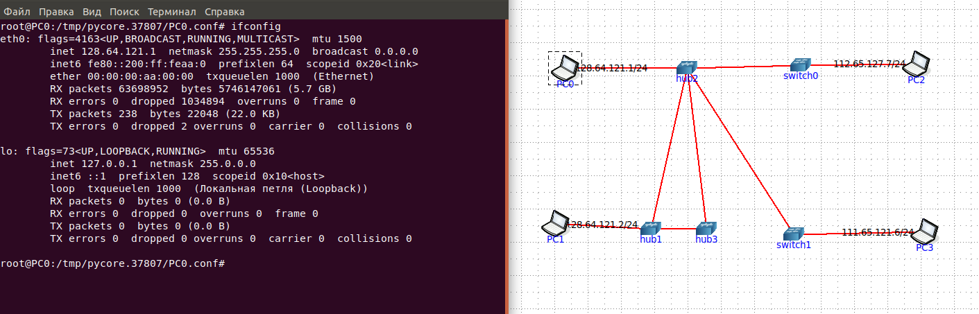

**Вывод**: научилась строить схемы сети, устанавливать ip-адреса для компьютеров.